ГОДУЄМО ДІТЕЙ ПРАВИЛЬНо
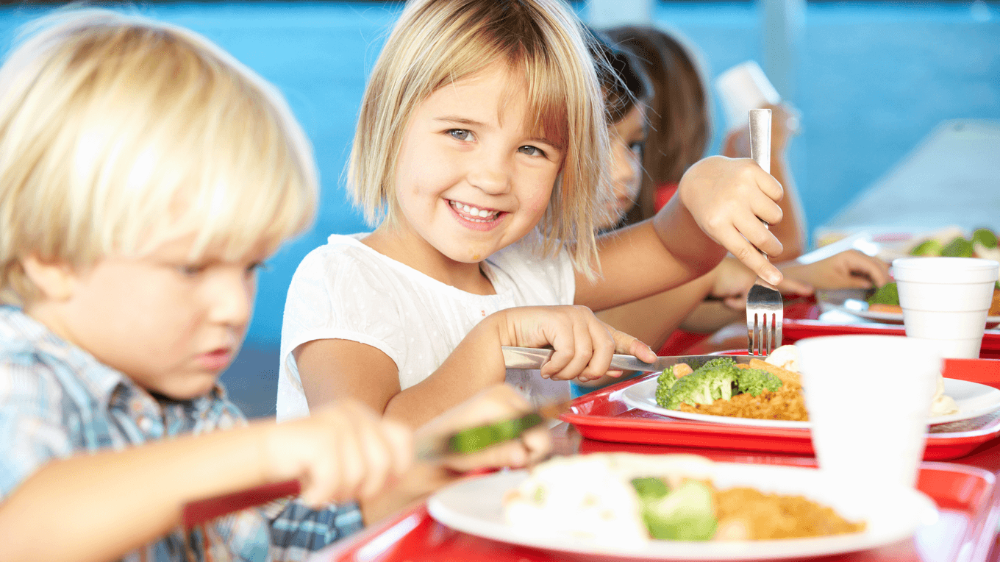
Про важливість здорового харчування відомо усім. Також не викликає сумніву, що збалансоване харчування важливе для фізичного та розумового розвитку дитини. Адже вживання правильних продуктів допомагає підтримувати оптимальну вагу, знижує ризик виникнення цукрового діабету та хвороб серцево-судинної системи. У поєднанні із активним способом життя, воно сприяє збереженню здоров’я – у дитинстві та майбутньому.
Але ж яке саме харчування можна вважати здоровим, а яке ні? Розібратись у цьому допоможуть декілька принципів здорового харчування:
- Принцип 1. Енергетична цінність раціону має відповідати енерговитратам організму – це забезпечить стабільну нормальну вагу. Якщо ж їсти багато, вживати продукти з великою кількістю калорій і при цьому мало рухатись, виникне енергетичний дисбаланс – цього слід уникати.
- Принцип 2. У добовому раціоні потрібно дотримуватись кількісного та якісного співвідношення продуктів – за основними харчовими та біологічно активними речовинами.
- Принцип 3. Перевагу слід надавати свіжоприготованій їжі з мінімальним додаванням солі, цукру та тваринних жирів.
- Принцип 4. Слід дотримуватись режиму харчування та не забувати про здорову харчову поведінку.
- Принцип 5. Ретельне дотримання правил безпеки харчування має супроводжувати дітей та дорослих кожного дня.
Учені наполягають, що кожен прийом їжі та тарілка, яку ви ставите на стіл собі та своїм дітям, повинні містити:
- 1/2 вживаних продуктів мають складати овочі та фрукти. Більшість з них – у сирому вигляді. Бажано, щоб фрукти та овочі були сезонними. Зауважте, що картопля не відноситься до таких овочів, оскільки містить мало клітковини та має високий вміст крохмалю.
- 1/4 частина – цільнозернові продукти. До них відносять хліб з цільнозернової пшениці та висівок, макаронні вироби з борошна грубого помелу, різноманітні каші.
- 1/4 частина – здорові джерела білку. Це, в першу чергу, риба, м’ясо, птиця, яйця, бобові та горіхи, необхідні для життєдіяльності організму та росту дитини.
Image 